TÉCNICAS DE ESTUDIO

SUGERENCIAS Y APOYO PARA LOS ALUMNOS.

Lic. Norma Yamín
Prof. Ana Carolina Pineschi

QUEREMOS ESTAR CERCA TUYO, PARA AYUDARTE A QUE CONOZCAS Y EJERCITES DIFERENTES TÉCNICAS DE ESTUDIO, PARA QUE DESARROLLES CAPACIDADES QUE TE PERMITAN ESTUDIAR MEJOR.

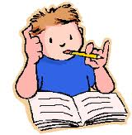

¡ESPERAMOS QUE TE SEAN ÚTILES!!!!

RECOMENDACIONES PARA ESTUDIAR MEJOR

- Establecer un tiempo, de ser posible fijo e inamovible.
- Estudiar con interés, el interés multiplica el rendimiento.
- Tratar de entender lo que se estudia y de explicarlo a otras personas, amigos, padres, etc.
- Estudiar con ideas organizadas, con esquemas, se aprende mejor y se puede exponer mejor.
- Estudiar con todos los sentidos, visual, auditivo, puede que te guste la música alta, pero te resta la direccionalidad de todo el pensamiento.
- Como las imágenes atraen y llaman la atención, hay que tratar de imaginarse situaciones, o sea, convertir las palabras en imágenes, así, vamos a recordar mucho mejor.
- Permanentemente tratar de relacionar las cosas que uno aprende con las cosas de la vida cotidiana.
- Buscar un lugar de la casa donde no sean molestados continuamente y nos distraigan, por ejemplo que no sea un lugar de paso para el resto de los integrantes de la familia o un lugar ocupado permanentemente.
- No estudiar acostados, eso nos distrae y puede dar lugar a que nos de pereza.
- Estudiar siempre con un diccionario cerca, hay muchas palabras que no conocemos su significado en su totalidad, por lo tanto no entenderemos la idea del texto, aquí nos ayudarán los sinónimos.

Organización del tiempo y el espacio:
Para organizarte mejor es importante que aprendas hábitos de organización en cuanto:
- Organizar el tiempo fuera del horario escolar, en la casa.
- Descansá por lo menos 8 horas diarias.
- Los días de clase no debés acostarte después de las 23:00 hs. Pues, si te acostás tarde, no podrás concentrarte en el colegio al día siguiente.
- No debes estudiar inmediatamente después de las comidas, ya que está llegando menos sangre al cerebro, lo cual disminuye las posibilidades de concentración.
- Acostúmbrate a llevar un horario.
- Utilizar la agenda del zimbra para consignar con tiempo, futuras evaluaciones, entrega de trabajos prácticos, tareas, etc.,
- Debes estudiar alrededor de dos horas por día.
- Aumentá tu tiempo de estudio en época de pruebas.
- Necesitas cambiar de materia cada 30 ó 40 minutos, intercalando breves descansos (5 a 10 min.) entre ellas.
- Conviene empezar con materias de dificultad media, continuar con las que resulten más difíciles y terminar con lo más fácil.
- Estudiar cada día las materias que te explicaron en clase, lo más cerca posible de la explicación.
Para esto, debes ser consciente de:
- Organizar el tiempo para obtener mejores resultados.
- Conocer bien la tarea que tienes que realizar para organizar tu pensamiento.
- Calcular cuánto tiempo nos puede llevar cada actividad hasta terminar el trabajo, la tarea, el estudio para una evaluación.
- Hacer un plan semanal, el mismo debe ser flexible, se puede modificar si es necesario. Tu horario de clase es imprescindible para elaborar tu programa o plan.
HORA | LUNES | MARTES | MIÉRCOLES | JUEVES | VIERNES | SÁBADO | DOMINGO

Con respecto a tu Carpeta:
En tu carpeta debes tener:
- Orden.
- Prolijidad.
- Buen gusto.
En cada materia deberías tener presente:
- Carátula con: nombre de la materia, del Profesor y horario.
- Los trabajos diarios con todas las hojas con tu nombre y enumeradas.
- Los apuntes deben estar ordenados: con títulos, subtítulos, identificados y subrayados.
- Conservar los márgenes, utilizando adecuadamente los espacios; no escribir amontonado ni dejar demasiado espacio porque dificulta la organización mental para el estudio.
- Colocar siempre la fecha de cada clase.

TÉCNICAS DE ESTUDIO

¿QUÉ SON LAS TÉCNICAS DE ESTUDIO?
Las técnicas de estudio son actividades específicas que llevan a cabo los alumnos cuando aprenden: repetir, subrayar, realizar esquemas, etc.

Las técnicas de Estudio pueden ser las siguientes:

  - Resumen
  - Esquemas:
  - Esquema de contenido
  - Cuadro sinóptico
  - Cuadro comparativo
  - Cuadro de doble entrada
  - Mapa conceptual
  - Red conceptual

No debemos olvidar que todas estas técnicas suponen la comprensión de lo leído o escuchado. Comprender es lo primero y fundamental. Si no hemos comprendido lo leído, tanto el subrayado, o el resumen, no tienen sentido. Por eso, primero trabajaremos con la LECTURA COMPRENSIVA.

Leer es la base de todo lo que aprendemos, para que la lectura sea efectiva y productiva es conveniente que tengamos en cuenta que para estudiar se utilicen dos tipos de lectura:

- Lectura Exploratoria: es dar una ojeada al texto, con una lectura rápida que te da una idea global y panorámica del contenido del texto y de su organización.
- Lectura Comprensiva: es una segunda lectura detenida, lenta y reflexiva que te permite comprender el sentido del texto y mensaje del autor. Aquí debes asumir una actitud activa, cuestionadora para comprender mejor lo que lees. Para ayudarte a adquirir habilidades de lector es importante que:
- Relacionar tus ideas previas.
- Aplicar las técnicas del subrayado de las ideas principales.
- Prestar atención a las definiciones, a los términos nuevos.
- Identificar las palabras claves.

Lectura Comprensiva: Pasos

Esquema a tener en cuenta para estudiar:

- Reflexionar Sobre el Titulo.
- Efectuar una lectura Global: Se trata de una lectura rápida que dará una idea rápida del tema a estudiar.
- Efectuar una lectura lenta: Durante la cual se debe:

- Separar en párrafos  - Subrayar las ideas principales  - Realizar notación marginal  (colocar al margen con abreviatura síntesis de cada párrafo) | Lectura Analítica
- Cada 2 o 3 párrafos volver a leer lo subrayado | Lectura Sintetizante

IDEAS PRINCIPALES Y SECUNDARIAS:

Al leer un texto informativo para estudiar algún tema, advertimos que no todas las ideas que se expresan tienen el mismo nivel de importancia: Algunas son básicas para entender el tema y otras no.

LAS IDEAS PRINCIPALES: Son fundamentales si están referidas al tema central. Observen en el texto que leyeron el subrayado en rojo.
LAS IDEAS SECUNDARIAS: Son accesorias y dependen de las ideas principales (corresponden al subrayado azul).
Por lo general en los textos informativos las ideas principales se encuentran al principio del párrafo y luego se desarrollan, excepto que se presente como conclusiones de alguna explicación previa.

Ejemplo:
EL OZONO, UN GAS INDISPENSABLE

El ozono es un gas presente en la atmósfera que, en mayor cantidad, se localiza, en la estratósfera formando lo que conocemos como “capa de ozono”. La capa de ozono actúa como un potente filtro solar; ya que evita el paso de la radiación ultravioleta (uv).
La radiación uv proviene del sol y puede provocar severos daños en los seres vivos, según su intensidad y el tiempo de exposición. Por eso en el verano, si vamos a exponernos al sol, es necesario usar pantallas protectoras. Además, estos rayos pueden llegar a afectar el crecimiento de las plantas.
La aparición del agujero de ozono sobre la Antártida, a comienzos de la primavera austral, representa un importante riesgo para la humanidad. Su formación se relaciona con ciertos componentes químicos presentes en algunos productos comerciales como los aerosoles o las pinturas.
Para preservar este gas indispensable en nuestra atmósfera nosotros, también podemos ayudar. ¿Cómo? Por ejemplo no consumiendo aerosoles o pinturas que no tengan una leyenda en la que se asegure que no dañan la capa de ozono.

SUBRAYADO:

¿QUÉ ES Y PARA QUÉ SIRVE?

El subrayar es señalar por debajo con una raya algunas letras, palabras o frases. Consiste en poner de relieve, mediante rayas, las ideas fundamentales de un tema.
Con el subrayado se pretende destacar palabras claves y esenciales.
El subrayado nos permite un resumen de manera más sencilla del texto.
En un principio el subrayado es una técnica de análisis. Se intenta resaltar las ideas de cada párrafo para ayudar al estudio. La única forma de que los textos sirvan de algo es trabajándolos y uno de los mejores medios de los que el estudiante dispone para tal fin es el subrayado.
El subrayado solo resultará realmente útil si lo lleva a cabo el propio sujeto. Esta técnica proporcionará buenos resultados, ya que, además de mantener la atención, facilita la localización del material más relevante en resultados posteriores.

EL RESUMEN ES UNA DE LAS FORMAS DE REDUCCIÓN DE UN TEXTO.

¿CÓMO ARMAMOS EL RESUMEN?
- Transcribiendo las ideas principales.
- Respetando el orden de desarrollo de las ideas
- Respetando el lenguaje y conceptos básicos del autor.
- Respetando la puntuación que presenta el texto original.
- Es la unión de todas las ideas principales y secundarias.

Ejemplo:
LA EXTINSION DE LOS DINOSAURIOS
Los dinosaurios que poblaron la tierra hasta hace 65.000.000 de años murieron de frío y de hambre, cuando un enorme meteorito impactó en la península de Yucatán (México), según la teoría mas popular en vigencia. La evidencia del impacto, que fue el tiro de gracia para los dinosaurios, es un cráter de más de 100 Km de diámetro, conocido como CHICXULUB, que se extiende entre el mar y la superficie continental. El impacto levantó una polvareda tal que, esparcida por el viento, cubrió el planeta durante años. El polvo contaminó la atmósfera y el clima se transformó radicalmente: el mundo tropical en el que reinaron los dinosaurios durante millones de años se convirtió en un páramo oscuro y helado.
Fue un larguísimo invierno que los dinosaurios no lograron resistir.
Para la misma época en que desaparecieron estos gigantes, también se extinguieron los crustáceos marinos llamados amonites y muchas otras especies de animales. Los que mejor se sobrepusieron en la gran catástrofe causada por el meteorito fueron las distintas clases de mamíferos ya que podían regular su temperatura corporal y defenderse de las bajas temperaturas reinantes.

(Fragmento)
Clarín 24/02/2001

NUESTRO RESUMEN QUEDARÍA ASÍ:

RESUMEN:

Los dinosaurios que poblaron la Tierra hasta hace 65.000.000 de años murieron de frío y de hambre, cuando un enorme meteorito impacto en la península de Yucatán (México) según la teoría más popular en vigencia.
El impacto levantó una polvareda tal que, esparcida por el viento, cubrió el planeta durante años.
La atmósfera se contaminó por lo cual el clima cambió. Fue un larguísimo invierno y los dinosaurios no lograron resistir.
Los que mejor se sobrepusieron a la catástrofe fueron los mamíferos porque podían regular su temperatura corporal y defenderse de las bajas temperaturas reinantes.

Para realizar cualquiera de estos esquemas es necesario realizar los siguientes pasos:

- Lectura global y analítica.
- Subrayado de ideas principales y secundarias,
- Identificar con color las palabras “claves”.
- Organizar y jerarquizar los datos obtenidos.

El esquema de contenido es una representación gráfica y simbólica de las ideas y relaciones más significativas de un texto. Las ideas se representan por medio de palabras claves y las relaciones existentes entre ellas, por medio de flechas.
Es una técnica muy necesaria para materias como Ciencias Naturales y Ciencias Sociales, es ideal para textos argumentativos que tienen una estructura muy definida como introducción, desarrollo y conclusión.
Permite visualizar en forma rápida los temas.
¡Son útiles para el repaso!

Te mostramos un ejemplo:
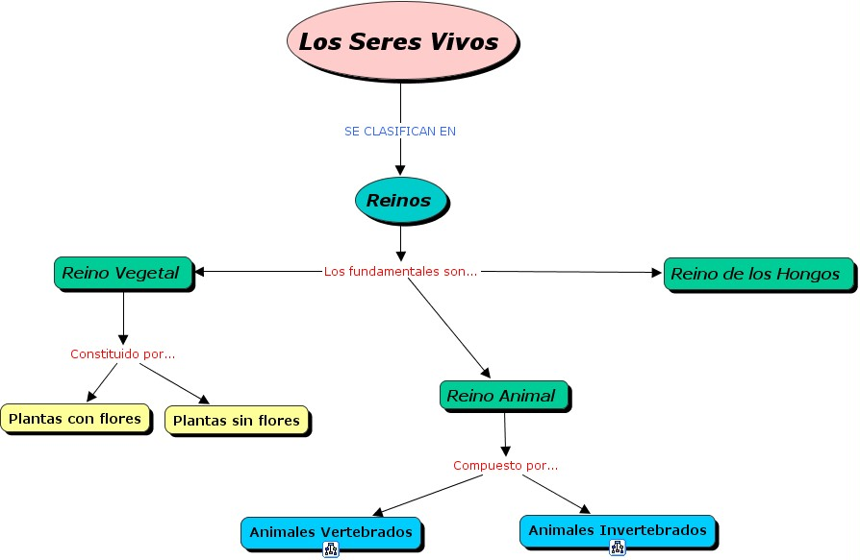

El Cuadro Sinóptico, también llamado cuadro de llaves, es aquel que representa a primera vista y con claridad las ideas principales del tema al que se refiere, ordenadas de mayor a menor generalidad.
Es una técnica indicada especialmente para textos que presentan descripciones.
Los requisitos son:
- ser lo más breves posibles.
- no contener detalles.
- debe encerrar lo esencial del tema tratado.

Cuadro sinóptico con llaves, por ejemplo:

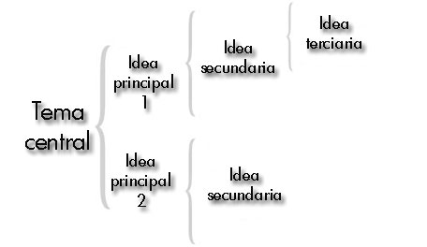

Cuadro Sinóptico con flechas

Por ejemplo:

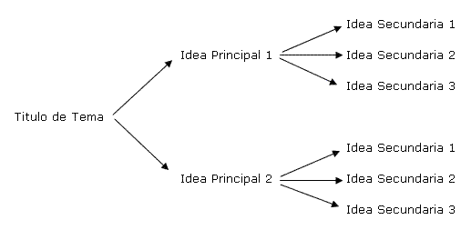

El Cuadro Comparativo es aquel que consta de tantas columnas como elementos se quiera comparar. Cada columna se encabeza con el nombre del elemento y debajo de él se colocan sus características.
La comparación se establece cuando se fija la atención en dos o más objetos para descubrir sus relaciones o estimar sus diferencias o semejanzas.

Por ejemplo:

……………………… | …………………………
………………………  ………………………  ……………………..  ……………………..  …………………….  ……………………. | ……………………………  ……………………………  …………………………..  ……………………………  ……………………………  …………………………….

El Cuadro de Doble entrada es un cuadro comparativo que tiene la propiedad de poder leerse en columnas (forma vertical) y en hileras (forma horizontal).
Es una técnica aplicable a textos de materias como Ciencias Naturales y Ciencias Sociales.

La Pesca marítima en la República Argentina
La pesca marítima reconoce tres sectores de pesca: bonaerense, patagónico y fueguino, siendo el primero el más importante. Ocupa el 15% del total de la plataforma continental con un rendimiento del 99% de la producción pesquera del país.
La pesca marítima se clasifica en:
  - Pesca de altura: es la practicada en alta mar mediante el empleo de embarcaciones de ciertas potencias y autonomía y con instalaciones especiales de comunicaciones y otras que facilitan la pesca. La merluza es le motivo principal de este tipo de pesca (entre los 381 y los 42º l. sur). El producto de la pesca de altura se consume fresco.
  - Pesca costera: es la practicada próxima a la costa, mediante el empleo de pequeñas embarcaciones, que en general egresan a puerto dentro de las 24 hs. La pesca costera logra caballa y especialmente anchoita, y la producción es dedicada fundamentalmente a la elaboración de conservas, salazón, secado, ahumado, guano y extracción de aceites.
  - Pesca pelágica: es la practicada en aguas oceánicas fuera de la plataforma continental. Uno de los productos que se obtiene es el atún.

( Floreal Rossi: Geografía de la República Argentina, Editorial Stella, Bs. As. 1980).

El cuadro sería así:

PESCA

CARACTERISTICA

El mapa conceptual incluye conceptos, representados en figuras geométricas que se relacionan con palabras que enlazan unos conceptos con otros.
Para elaborar un mapa conceptual hay que proceder así:

- En primer lugar, es necesario subrayar las palabras claves del tema.
- Luego, listar los conceptos, clasificarlos y relacionarlos con las palabras de enlace, que se representan a través de líneas.

Por ejemplo:
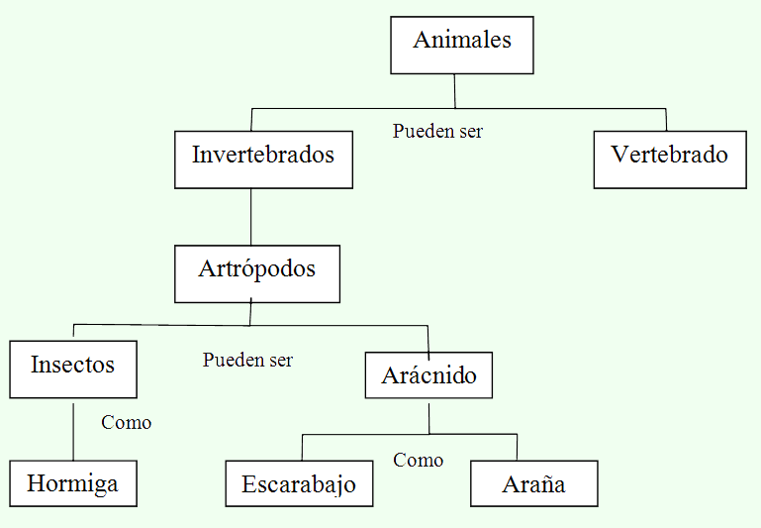

CLASIFICACION DE LOS RECURSOS NATURALES

Los recursos naturales se dividen teniendo en cuenta dos aspectos: el tiempo que tardan en recuperarse y la actividad en la cual son aprovechados.
Para conservar los recursos naturales es necesario aprovecharlos racionalmente, o sea, sin dañar ni alterar el ambiente, evitando que se agoten.
Si se tiene en cuenta el tiempo que tardan en recuperarse, los recursos naturales se clasifican en recursos renovables y no renovables.
Renovables son los que se renuevan en poco tiempo mediante procesos naturales. La energía del sol, así como el agua y el aire son recursos naturales renovables.
Los no renovables son los que requieren miles de años para formarse, debido a ello su existencia es limitada. Los minerales como el oro, la plata y el petróleo, son recursos naturales no renovables. Estos recursos se deben usar cuidadosamente ya que se agotan rápidamente.
Los recursos naturales también se clasifican por la actividad que realizan las personas para aprovecharlos. Por ejemplo, los recursos mineros se llaman así porque son explotados por la minería. Teniendo en cuenta este criterio podemos dividir los recursos naturales, además de los mineros, en:
- Recursos forestales, como los árboles y arbustos que se agrupan en bosques y selvas.
- Recursos pesqueros: Los peces y otras especies animales y vegetales que habitan en mares, ríos y lagos.

Armamos entre todos el mapa conceptual del texto.

La Red Conceptual es una técnica similar al mapa conceptual ya que también es un recurso esquemático que presenta un conjunto de significados conceptuales pero sin establecer relaciones jerárquicas.
La red conceptual sobre un tema determinados no siempre tiene la misma forma, ya que depende del punto de vista de quien lo realiza.
Características:
- Detección de palabras claves en le texto,
- Establece las relaciones entre las palabras claves,
- Con palabras de enlace: conectores, frases o verbos conjugados.

Por ejemplo:

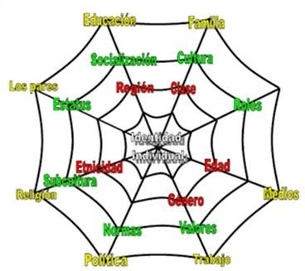

Cada fracaso supone un capítulo más en la historia de nuestra vida y una lección que nos ayuda a crecer. No te dejes desanimar por los fracasos. Aprende de ellos, y sigue adelante.

